TRYBE
Modulo II – Front-end

Bloco 11 – React

“JavaScript library for building user interfaces.”

Principal biblioteca de construção de UI's, criada por facebook. Para construir telas.
Referências oficiais: https://pt-br.reactjs.org/ e https://github.com/facebook/create-react-app .

1) Primeiros conceitos do React

Conceito

Caracteristicas importantes (2):
- Permite construir telas de forma declarativa: declara como a tela vai reagir a um estado, a dados.
- É composta por componentes, ou seja permite criar uma tela como uma junção de diferentes pequenas peças reutilizáveis e com lógica isolada.

Vantagens:
- declarar e testar apenas a reação ajuda no processo de epuração do código
- todo em JS
- várias variações de React (web, mobile…).

JSX

JSX e é uma extensão de sintaxe para JavaScript parecida com html para descrever como o UI devia parecer, montando o DOM. React não requer obrigatoriamente o uso do JSX mas é uma ajuda visual.

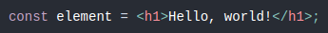

JSX é uma expressão que retorna objeto javascript, portanto pode usar em function, variável, argumento, etc.
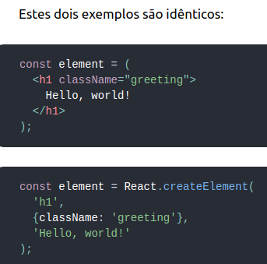
const JSX = <div>
<h1>Heading.</h1>
<p>Paragraph</p>
<ul>
<li>Coffee</li>
<li>Tea</li>
<li>Milk</li>
</ul>
</div>;

const element = React.createElement();

Especificidades da sintax JSX:
- Para adicionar atributos
“” para integrar string
{} para integrar expressões Js (equivalente de tag <script> basicamente)
- Algumas palavras diferentes como className, pois class já é palavra-chave do JS (click – onClick, onchange – onChange…).
- Convenção de sempre iniciar nomes dos componentes com maiúsculas, porque poraue React trata componentes começando com letras minúsculas como tags do DOM.
- Elementos filhos: podem ter, porem apenas um pai.
- {/*comment*/}
- fechar tags: <br /> <hr />

ReactDOM.render

Responsável por renderizar o código dentro do HTML. Ou seja “tornar visual”.
Diferente de elementos DOM do navegador, elementos React são objetos simples e utilizam menos recursos. O React DOM é o responsável por atualizar o DOM para exibir os elementos React.

Para renderizar um elemento React em um nó raiz, passe ambos para ReactDOM.render():

Sintax
ReactDOM.render(componentToRender, DOMtargetNodeYouWantToRenderTo)
A ser chamado depois dos elementos JSX declarados.

Atualizar elementos React:
São imutáveis, porém ReactDOM é o único jeito de alterar. E React somente atualiza o necessário.

Criação de componentes funcionais e de classe

Componentes podem ser criados de duas formas: mediante funções ou com a criação de classes.
Classe
Definição: espécie de molde para criação de novos objetos.
Sintax:
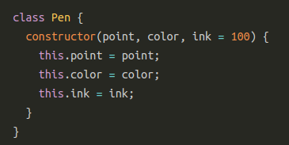
constructor auxilia a criar, em forma de parâmetros de função, os atributos e métodos do objeto criado pela class.
Apenas pode existir um dentro do class.

Pode ter default value (via =) no construtor

Conceito de herença: precisará inserir super(props) na linha imediatamente abaixo do constructor.

Instância

Instanciar = Ato de criar um novo objeto a partir da class definida.
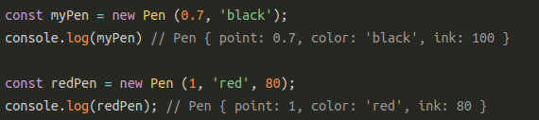

//MyPen e redPen são dois novos objetos com a estrutura do primeiro.

Métodos

Uma classe pode possuir métodos, que nada mais são do que ações que todo objeto derivado de uma classe pode realizar, baseado em seus atributos.

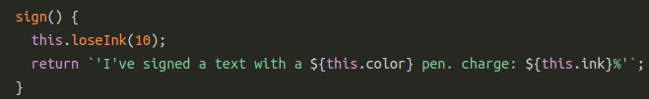
//Esse code está localizado dentro do {} da classe Pen. Assim, todo objeto derivado desta classe possuirá, dentro de si, a capacidade de utilizar o método sign.

Classes e React
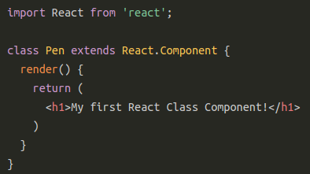
Uso de componentes por classe é diferente (comparado com por function) por ter acesso a métodos e ao estado próprios de qualquer componente React gerado via classe.

método render() permite renderizar todo o conteúdo criado na tela, sintax:

//extends é uma herança: Pen herde propriedades do React.Component

Sintax
class Nameclass extends React.Component {
render() {
return (
<insert JSX html stuff/>
)}}

Dicas diversas

Instalar

- Para criar uma aplicação em REACT (Instalar SEMPRE antes de fazer cada aplicação)
npx create-react-app (NOME DO PROJETO)
(npx é do npm e permite pegar apenas o que for de interesse)
- CD na ir pra pasta do projeto
- npm start (para ver o react no browser – é como um live server no react)
- npm run build (faz uma pasta com todos os arquivos necessários para a implementação)
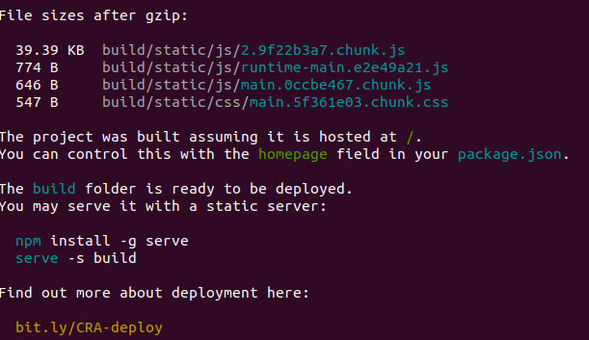

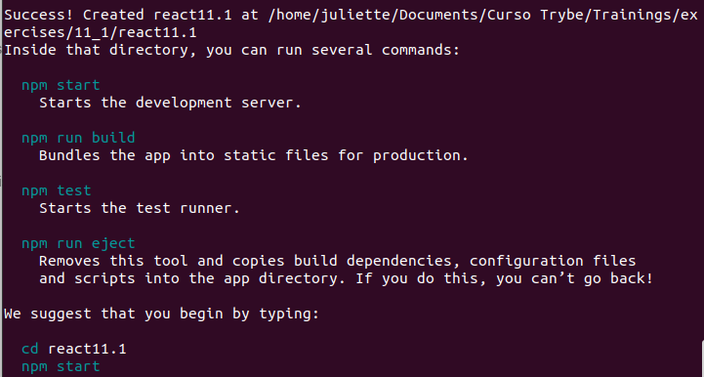

- npm test (comando de test, que já vem com um test default - similar ao Jest)

Organização de arquivos
- HTML - não tem html, ele depois irá na pasta build.
- JS - podem ter vários arquivos .js desde que apenas um app, ligado com todos. O importante é renderizar dentro do aplicativo mesmo.
- CSS - criar index.css (que seria como um css um nivel acima do style.css) e criar import.
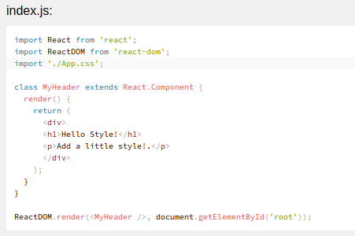

Importar com: import nomeescolhido from ‘’ (exemplo: import React from ‘react’;) no começo do arquivo do App;
Exportar com: export default nomecomponent no final do arquivo .js do componente.

----------------------------------------------------------------------------------------------

2) Componentes React

Uma aplicação desenvolvida em React é composta de componentes. Componentes permitem dividir a UI em partes independentes, reutilizáveis e pensar em cada parte isoladamente.

(O equivalente em Js de componente é a function, cada uma com responsabilidade independente facilitando trabalho de manutenção e identificação de possíveis erros).

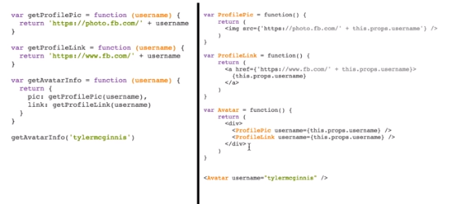
// function na esquerda, componentes na direita.

Definição de componentes

Existem dois jeitos de criar componentes:

1. Componente de função: literalmente function Js. || 2. Componente criado com classe
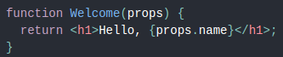
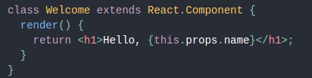

/ // todo componente com class tem que usar render dentro

Renderizando um componente
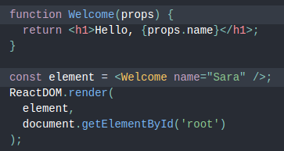

Props

“props” significa propriedades.
Props são objetos em que a gente passa as informações para componentes a partir de chaves e valores (igual qualquer outro objeto), é como o torna reutilizável os componentes.

Pensando em equivalente no Js, props são como parâmetros de uma function.Inclusive, a chamada do componente lembra a chamada de uma função com passagem de parâmetros

//componente Greeting //chamado dentro do componente App
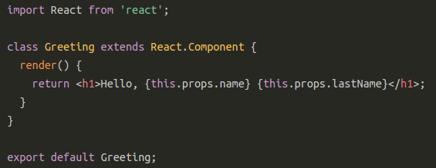
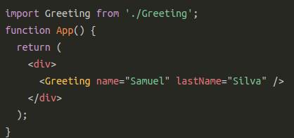

Composição de componentes

Compondo componentes
“How do you build a big app? By building various small apps”.
Componentes podem se referir a outros componentes em sua saída.
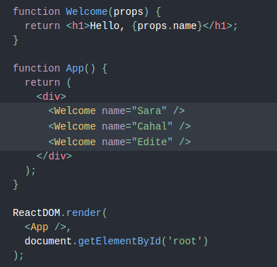

Sintax da chamada de componente dentro de componente: <Namecomponente (action)/>.
Importante também reparar que é dentro da App que atribuimos valores para props.

Pais e filhos
Treinar de sempre detectar esse relacionamento entre componentes. Os dados são repassados de componente pai para componente(s) filho(s).

Extraindo componentes
Boa prática de dividir componentes em componentes menores para ter uma paleta de componentes reutilizáveis. Critérios para separar: se usado mais de uma vez ou se já complexo em si.

Props: somente leitura
Todos os componentes React têm que agir como funções puras em relação ao seus props, ou seja nunca modificar eles (somente leitura).

Lista de componentes e chaves

Pode precisar atribuir uma chave, um identificador, para cada um dos elementos que renderiza.

→ Renderizando Múltiplos Componentes

Ex.1

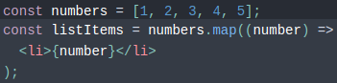
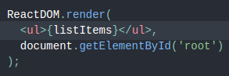
→

Ex. 2
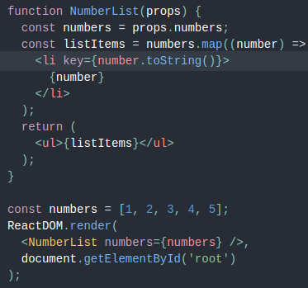

//foi preciso adicionar key para evitar erro.

// chaves devem ser atribuídas aos elementos dentro do array para dar uma identidade estável aos elementos.

→ Chaves

Chaves ajudam o React a identificar quais itens sofreram alterações, foram adicionados ou removidos. Apenas fazem sentido no contexto do array que está encapsulando os itens.

Regras de uso:
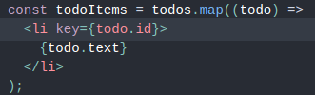
- Para definir a chave, pegar preferencialmente o id dos seus dados e na ausência deles, o index (evitar se ordem puder ser alterada).

- Chaves devem ser Únicas apenas entre Elementos Irmãos.

- Chaves não são passadas para os componentes (precisando do mesmo valor, criar prop).

Dicas diversas

.toLocateString(‘pt-BR’)
https://www.w3schools.com/jsref/jsref_tolocalestring.asp “The toLocaleString() method converts a Date object to a string, using locale settings.”
–
this: nele, componente jà pronto
–
Parsing para transformar em JS para leitura

